**HỌC VIỆN NGÂN HÀNG**

**KHOA HỆ THỐNG THÔNG TIN QUẢN LÝ**

**-----------------**

**BÀI TẬP LỚN KẾT THÚC HỌC PHẦN**

**Học phần: Cơ sở lập trình 2**

***Đề tài: Quản lý cửa hàng cho thuê sách***

**Giảng viên hướng dẫn: Lê Cẩm Tú**

**Nhóm sinh viên thực hiện: Nhóm 1**

**Hà nội, ngày 11 tháng 04 năm 2022**

**MỨC ĐỘ ĐÓNG GÓP**

|  |  |  |  |
| --- | --- | --- | --- |
| **Họ tên** | **Mã sinh viên** | **Công việc** | **Đóng góp** |
| Lê Hoàng Vũ |  |  |  |
| Nguyễn Thị Mai Anh |  |  |  |
| Đào Thúy Vy |  |  |  |
| Bùi Minh Tuấn |  |  |  |
| Dư Kiều Oanh |  |  |  |

Contents

**LỜI CẢM ƠN** 3

**LỜI MỞ ĐẦU** 5

**NỘI DUNG** 6

CHƯƠNG I: MÔ TẢ YÊU CẦU HỆ THỐNG 6

**I. Sơ đồ phân rã chức năng.** 6

**II. Thiết kế cơ sở dữ liệu ở mức logic**. 6

**III. Thiết kế cơ sở dữ liệu theo mức vật lý** 7

**IV. Cơ sở dữ liệu của hệ thống** 11

**CHƯƠNG 2: XÂY DỰNG HỆ THỐNG** 12

**I. Giao diện của chương trình** 12

**II. Code Form Đơn Tiêu Biểu** 20

**III. Các Form được xử lý theo yêu cầu của bài toán** 26

**KẾT LUẬN** 31

# 

# **LỜI CẢM ƠN**

Lời đầu tiên cho phép nhóm em xin gửi lời cảm ơn chân thành nhất đến giảng viên Lê Cẩm Tú. Trong quá trình học tập bộ môn rất quan trọng là Cơ sở lập trình 2, nhóm đã được cô quan tâm, chỉ bảo và giúp đỡ tận tình. Bọn em đã tích lũy thêm được rất nhiều kiến thức để có thể có cái nhìn sâu sắc và hoàn thiện hơn về bộ môn này. Thông qua bài tập lớn lần này, nhóm muốn trình bày lại những gì mà bọn em đã tìm hiểu trong thời gian học tập vừa qua.

Do kiến thức là vô hạn nên có thể vẫn còn tồn tại những hạn chế nhất định trong phần bài làm của nhóm. Chính vì lẽ đó, trong quá trình hoàn thành bài tập lớn này, nhóm không thể tránh khỏi những sai sót. Cả nhóm hy vọng sẽ nhận được những lời góp ý đến từ cô để đề tài của nhóm được hoàn thiện hơn.

# **LỜI MỞ ĐẦU**

Một cửa hàng cho sách cần một ứng dụng để quản lý việc thuê, trả sách tại cửa hàng.

Hiện nay, với sự phát triển không ngừng của công nghệ thông tin và vai trò quan trọng không thể phủ nhận của nó trong các hoạt động sản xuất, mua bán và quản lý hàng hóa của các doanh nghiệp. Sự phát triển và ứng dụng công nghệ đã trở thành một nhu cầu cần thiết và phổ biến trong mọi lĩnh vực của đời sống như khoa học kỹ thuật, kinh tế, giáo dục và xã hội. Ngày nay, khoa học công nghệ ngày càng phát triển đòi hỏi các cửa hàng cần phải đổi mới, cần phải có một hệ thống chương trình phần mềm để quản lý toàn bộ hoạt động của cửa hàng để đáp ứng được nhu cầu quản lý và phục vụ khách hàng một cách nhanh chóng, tiện lợi nhưng đi kèm với đó là sự chính xác và giảm bớt chi phí các phát sinh không đáng có.

Trong quá trình tìm hiểu và thực hiện đề tài, nhóm chúng em có thực hiện xây dựng phát triển các chức năng cập nhật hàng hóa (sách truyện), quản lý việc thuê, trả, lưu trữ thông tin của khách hàng, tìm kiếm hàng hóa, báo cáo thống kê theo định kỳ. Từ đó, có thể rút ngắn được thời gian quản lý thay vì phương pháp viết tay cổ điển như trước kia, giảm chi phí đồng thời tăng khả năng cạnh tranh và nâng cao được chất lượng của cửa hàng.

# **NỘI DUNG**

# CHƯƠNG I: MÔ TẢ YÊU CẦU HỆ THỐNG

1. **Sơ đồ phân rã chức năng.**
2. **Thiết kế cơ sở dữ liệu ở mức logic**.

* TblSach(Masach, Tensach, Maloaisach, Malinhvuc, Matacgia, MaNXB, Mangonngu, Sotrang, Giasach, Dongiathue, Soluong, Anh, Ghichu)
* TblLinhvuc(Malinhvuc, Tenlinhvuc)
* TblTacgia(Matacgia, Tentacgia, Ngaysinh, Gioitinh, Diachi)
* TblNXB(MaNXB, TenNXB, Diachi, Dienthoai)
* TblNgonngu(Mangonngu, Tenngonngu)
* TblLoai(Maloai, Tenloai)
* TblTinhtrang(MaTT, TenTT)
* tblHDThue(Mathue, Makhach, MaNV, Ngaythue, Tiendatcoc)
* TblCTHDThue(Mathue, Masach, MaTT, Datra)
* TblHDTra(Matra, Mathue, MaNV, Ngaytra, Tongtien)
* TblCTHDTra(Matra, Masach, MaVP, Thanhtien)
* TblVipham(MaVP, TenVP, Thanhtien)
* TblKhach(Makhach, Tenkhach, Ngaysinh, Gioitinh, Diachi)
* TblNV(MaNV, TenNV, Maca, Namsinh, Gioitinh, Diachi, Dienthoai, Luong)
* tblCalam(Maca, Tenca)

1. **Thiết kế cơ sở dữ liệu theo mức vật lý**

* tblSach

|  |  |  |  |
| --- | --- | --- | --- |
| STT | Thuộc tính | Kiểu dữ liệu | Diễn giải |
| 1 | Masach | nvarchar(50) | Mã sách – khóa chính |
| 2 | Tensach | nvarchar(50) | Tên sách |
| 3 | Maloaisach | nvarchar(50) | Mã loại sách-khóa phụ |
| 4 | Malinhvuc | nvarchar(50) | Mã lĩnh vực- khóa phụ |
| 5 | Matacgia | nvarchar(50) | Mã tác giả- khóa phụ |
| 6 | MaNXB | nvarchar(50) | Mã nhà xuất bản- khóa phụ |
| 7 | Mangonngu | nvarchar(50) | Mã ngôn ngữ- khóa phụ |
| 8 | Sotrang | nvarchar(50) | Số trang |
| 9 | Giasach | float | Giá sách |
| 10 | Dongiathue | float | Đơn giá thuê |
| 11 | Soluong | float | Số lượng |
| 12 | Anh | nvarchar(200) | Ảnh |
| 13 | Ghichu | nvarchar(200) | Ghi chú |

* tblLinhvuc

|  |  |  |  |
| --- | --- | --- | --- |
| STT | Thuộc tính | Kiểu dữ liệu | Diễn giải |
| 1 | Malinhvuc | nvarchar(50) | Mã lĩnh vực - khóa chính |
| 2 | Tenlinhvuc | nvarchar(50) | Tên lĩnh vực |

* tblTacgia

|  |  |  |  |
| --- | --- | --- | --- |
| STT | Thuộc tính | Kiểu dữ liệu | Diễn giải |
| 1 | Matacgia | nvarchar(50) | Mã tác giả - khóa chính |
| 2 | Tentacgia | nvarchar(50) | Tên tác giả |
| 3 | Ngaysinh | datetime | Ngày sinh |
| 4 | Gioitinh | nvarchar(10) | Giới tính |
| 5 | Diachi | nvarchar(300) | Địa chỉ |

* tblNXB

|  |  |  |  |
| --- | --- | --- | --- |
| STT | Thuộc tính | Kiểu dữ liệu | Diễn giải |
| 1 | MaNXB | nvarchar(50) | Mã NXB - khóa chính |
| 2 | TenNXB | nvarchar(50) | Tên NXB |
| 3 | Diachi | nvarchar(300) | Địa chỉ |
| 4 | Dienthoai | nvarchar(20) | Điện thoại |

* tblNgonngu

|  |  |  |  |
| --- | --- | --- | --- |
| STT | Thuộc tính | Kiểu dữ liệu | Diễn giải |
| 1 | Mangonngu | nvarchar(50) | Mã ngôn ngữ - khóa chính |
| 2 | Tenngonngu | nvarchar(50) | Tên ngôn ngữ |

* tblLoaisach

|  |  |  |  |
| --- | --- | --- | --- |
| STT | Thuộc tính | Kiểu dữ liệu | Diễn giải |
| 1 | Maloai | nvarchar(50) | Mã loại sách - khóa chính |
| 2 | Tenloai | nvarchar(50) | Tên loại sách |

* tblTinhtrang

|  |  |  |  |
| --- | --- | --- | --- |
| STT | Thuộc tính | Kiểu dữ liệu | Diễn giải |
| 1 | MaTT | nvarchar(50) | Mã tình trạng- khóa chính |
| 2 | TenTT | nvarchar(50) | Tên tình trạng |

* tblHDThue

|  |  |  |  |
| --- | --- | --- | --- |
| STT | Thuộc tính | Kiểu dữ liệu | Diễn giải |
| 1 | Mathue | nvarchar(50) | Mã thuê - khóa chính |
| 2 | Makhach | nvarchar(50) | Mã khách - khóa phụ |
| 3 | MaNV | nvarchar(50) | Mã nhân viên - khóa phụ |
| 4 | Ngaythue | datetime | Ngày thuê |
| 5 | Tiendatcoc | float | Tiền đặt cọc |

* tblCTHDThue

|  |  |  |  |
| --- | --- | --- | --- |
| STT | Thuộc tính | Kiểu dữ liệu | Diễn giải |
| 1 | Mathue | nvarchar(50) | Mã thuê - khóa chính |
| 2 | Masach | nvarchar(50) | Mã sách - khóa phụ |
| 3 | MaTT | nvarchar(50) | Mã tình trạng - khóa phụ |
| 4 | Datra | nvarchar(10) | Đã trả |

* tblHDTra

|  |  |  |  |
| --- | --- | --- | --- |
| STT | Thuộc tính | Kiểu dữ liệu | Diễn giải |
| 1 | Matra | nvarchar(50) | Mã trả - khóa chính |
| 2 | Mathue | nvarchar(50) | Mã thuê - khóa phụ |
| 3 | MaNV | nvarchar(50) | Mã nhân viên - khóa phụ |
| 4 | Ngaytra | datetime | Ngày trả |
| 5 | Tongtien | float | Tổng tiền |

* tblCTHDTra

|  |  |  |  |
| --- | --- | --- | --- |
| STT | Thuộc tính | Kiểu dữ liệu | Diễn giải |
| 1 | Matra | nvarchar(50) | Mã trả - khóa chính |
| 2 | Masach | nvarchar(50) | Mã sách - khóa phụ |
| 3 | MaVP | nvarchar(50) | Mã vi phạm - khóa phụ |
| 4 | Thanhtien | float | Thành tiền |

* tblVipham

|  |  |  |  |
| --- | --- | --- | --- |
| STT | Thuộc tính | Kiểu dữ liệu | Diễn giải |
| 1 | MaVP | nvarchar(50) | Mã vi phạm - khóa chính |
| 2 | TenVP | nvarchar(50) | Tên vi phạm |
| 3 | Tienphat | float | Tiền phạt |

* tblKhach

|  |  |  |  |
| --- | --- | --- | --- |
| STT | Thuộc tính | Kiểu dữ liệu | Diễn giải |
| 1 | Makhach | nvarchar(50) | Mã khách - khóa chính |
| 2 | Tenkhach | nvarchar(50) | Tên khách |
| 3 | Ngaysinh | datetime | Ngày sinh |
| 4 | Gioitinh | nvarchar(10) | Giới tính |
| 5 | Diachi | nvarchar(300) | Địa chỉ |

* tblNV

|  |  |  |  |
| --- | --- | --- | --- |
| STT | Thuộc tính | Kiểu dữ liệu | Diễn giải |
| 1 | MaNV | nvarchar(50) | Mã nhân viên - khóa chính |
| 2 | TenNV | nvarchar(50) | Tên nhân viên |
| 3 | Maca | nvarchar(50) | Mã ca - khóa phụ |
| 4 | Namsinh | datetime | Năm sinh |
| 5 | Gioitinh | nvarchar(10) | Giới tính |
| 6 | Diachi | nvarchar(300) | Địa chỉ |
| 7 | Dienthoai | nvarchar(20) | Điện thoại |
| 8 | Luongthang | float | Lương tháng |

* tblCalam

|  |  |  |  |
| --- | --- | --- | --- |
| STT | Thuộc tính | Kiểu dữ liệu | Diễn giải |
| 1 | Maca | nvarchar(50) | Mã ca - khóa chính |
| 2 | Tenca | nvarchar(50) | Tên ca |

1. **Cơ sở dữ liệu của hệ thống**

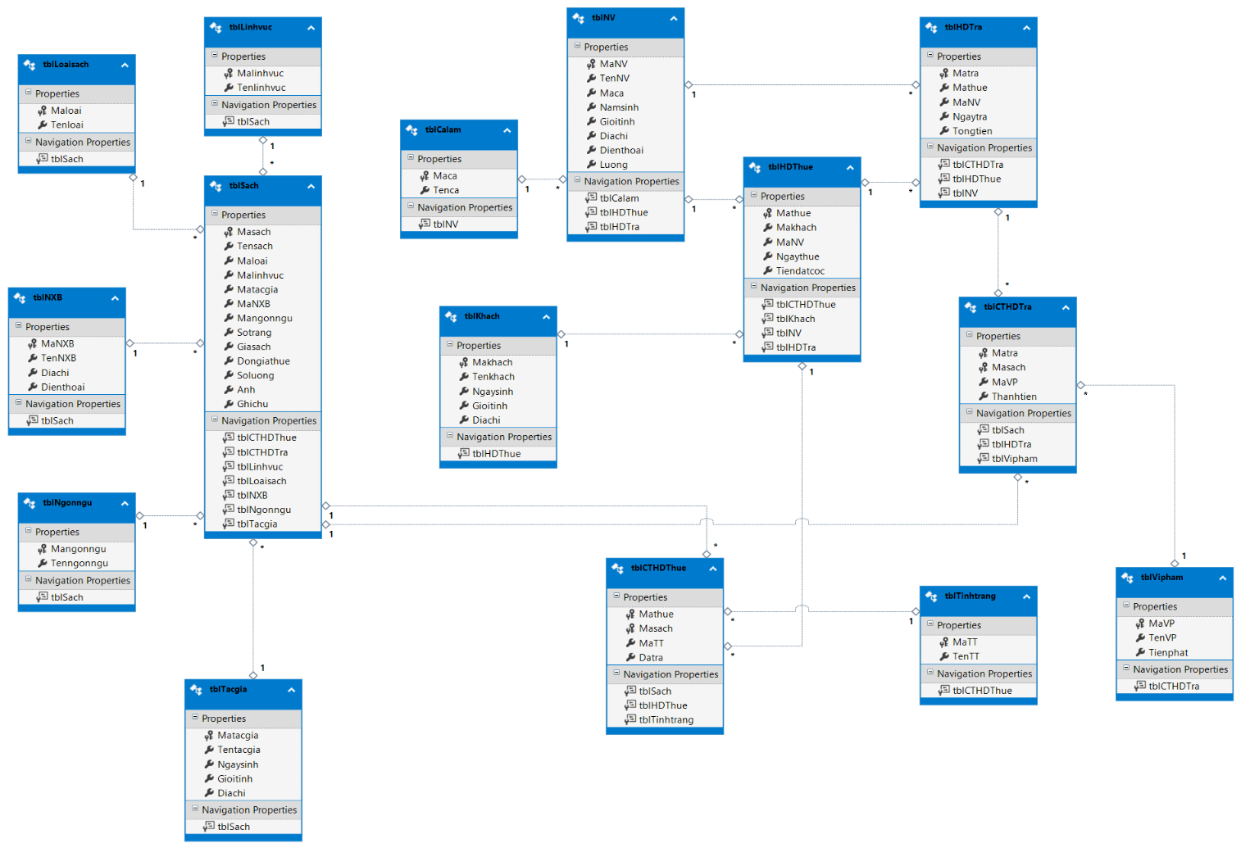

# **CHƯƠNG 2: XÂY DỰNG HỆ THỐNG**

1. **Giao diện của chương trình**

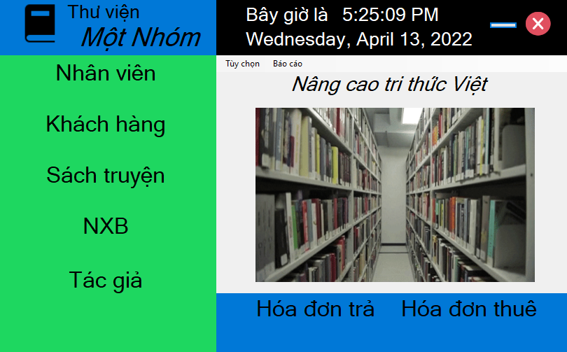

**Hình 1. Form Chính**

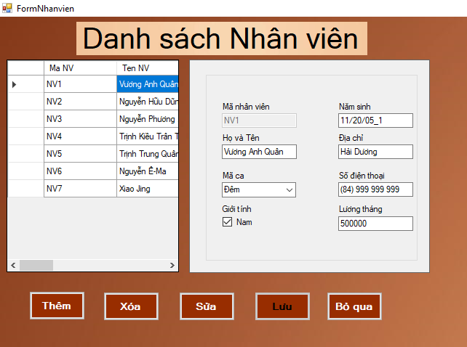

**Hình 2. Form Nhân Viên**

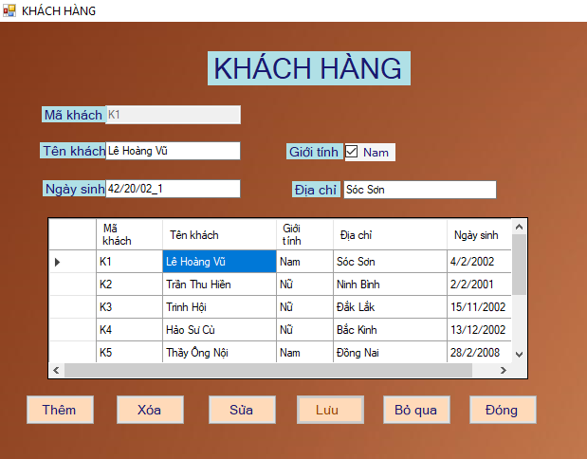

**Hình 3. Form Khách Hàng**

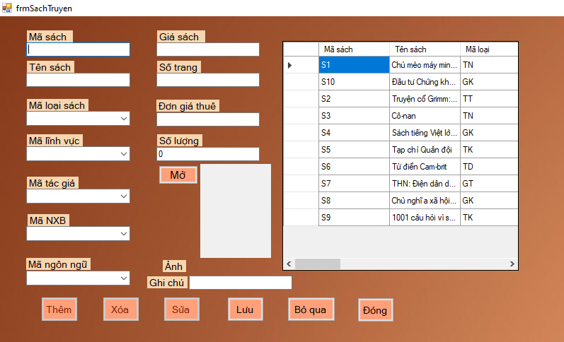

**Hình 4. Form Sách Truyện**

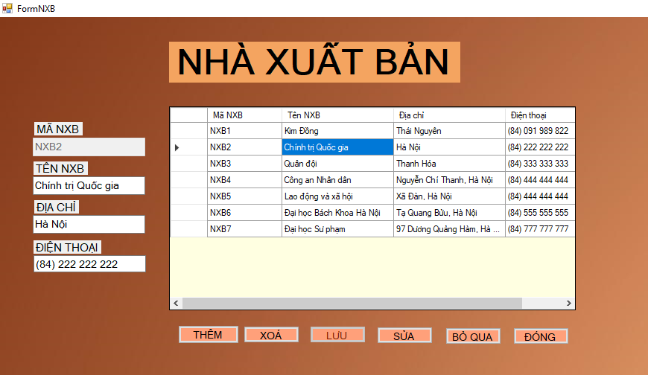

**Hình 5. Form Nhà Xuất Bản**

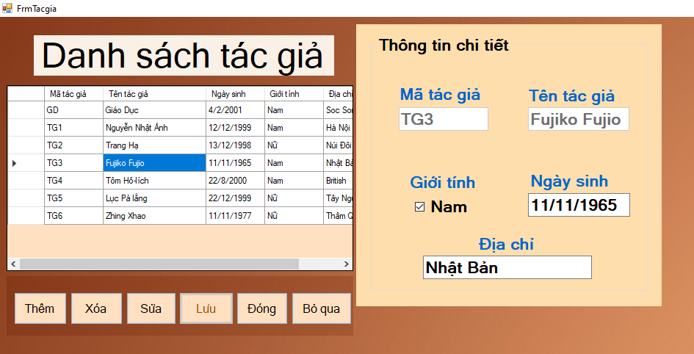

**Hình 6. Form Tác Giả**

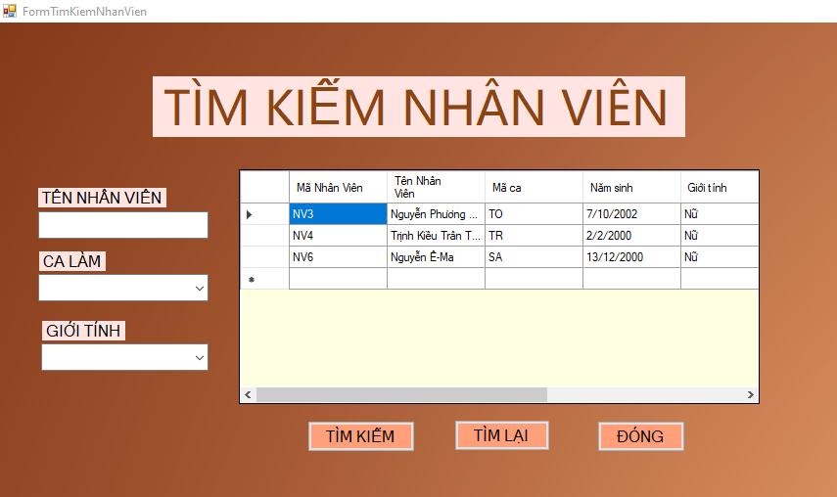

**Hình 7. Form Tìm Kiếm Nhân Viên**

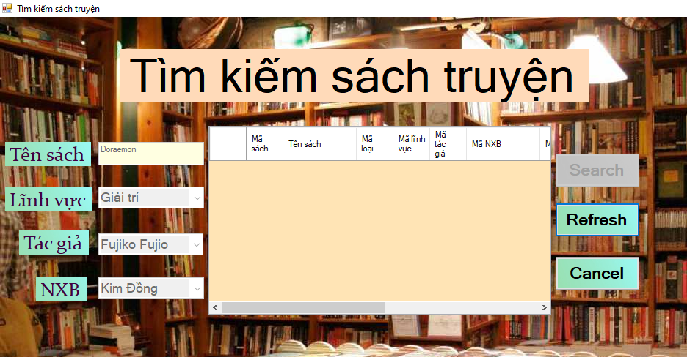

**Hình 8. Form Tìm Kiếm Sách Truyện**

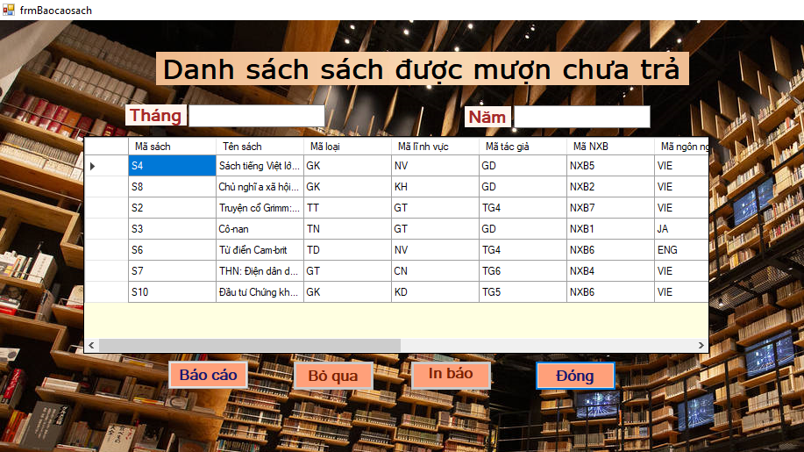

**Hình 9. Form Danh sách Sách được mượn chưa trả**

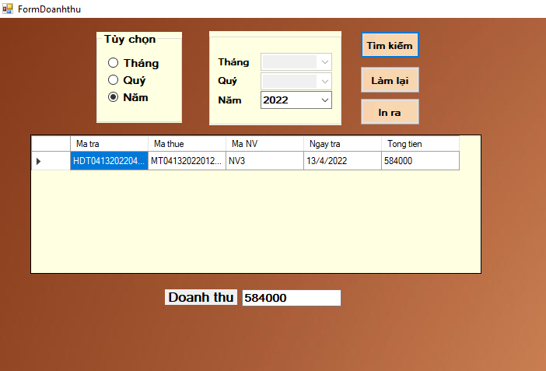

**Hình 10. Form Doanh Thu**

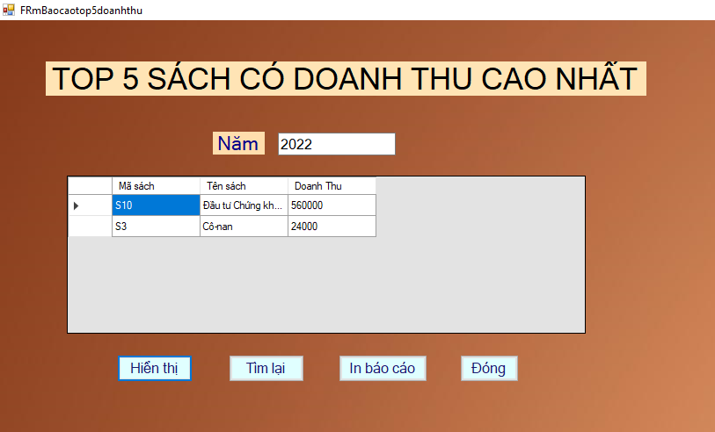

**Hình 11. Form Top 5 Sách có Doanh Thu cao nhất**

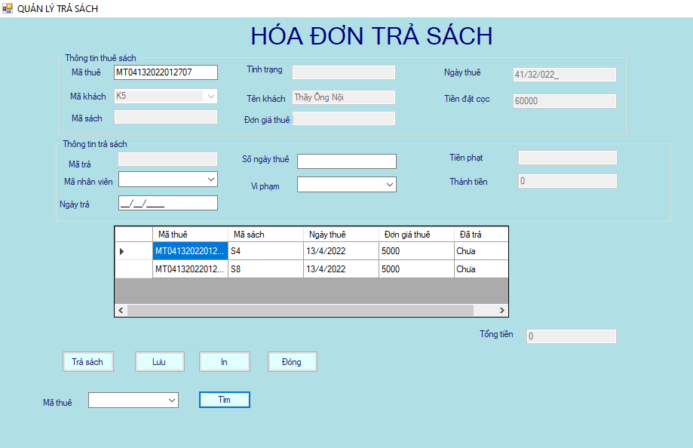

**Hình 12. Form Hoá Đơn Trả Sách**

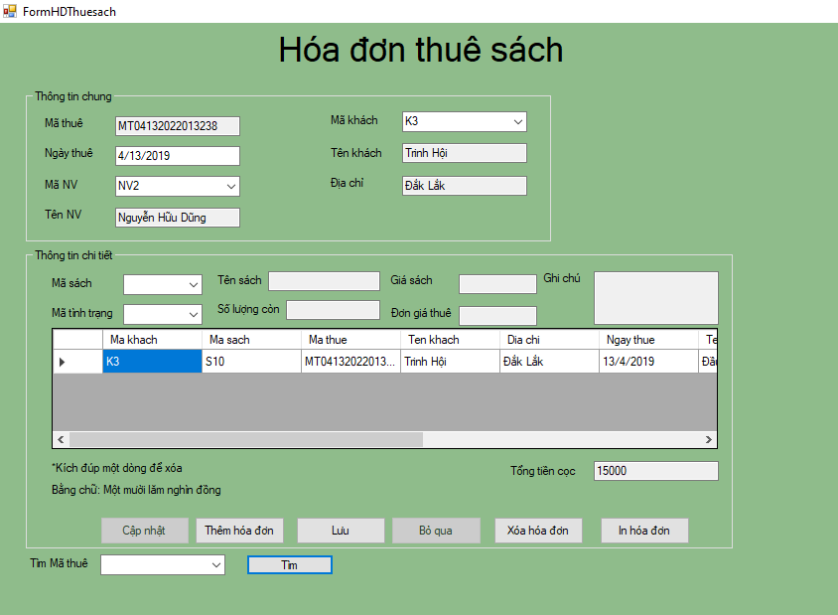

**Hình 13. Form Hoá Đơn Thuê Sách**

1. **Code Form Đơn Tiêu Biểu**

Ví Dụ Form Nhà Xuất Bản



* **Code Xử Lý**

using System;

using System.Collections.Generic;

using System.ComponentModel;

using System.Data;

using System.Drawing;

using System.Linq;

using System.Text;

using System.Threading.Tasks;

using System.Windows.Forms;

using Quan_ly_thue_sach.Classes;

namespace Quan_ly_thue_sach.Forms

{

public partial class frmNXB : Form

{

DataTable tblNXB;

public frmNXB()

{

InitializeComponent();

}

private void panel3_Paint(object sender, PaintEventArgs e)

{

}

private void FormNXB_Load(object sender, EventArgs e)

{

txtManxb.Enabled = false;

btnLuu.Enabled = false;

btnBoqua.Enabled = false;

//gọi hàm hiển thị dữ liệu lên datagridview

load_datagrid();

}

private void load_datagrid()

{

string sql;

sql = "select manxb,tennxb,diachi,dienthoai from tblNXB";

tblNXB = Classes.Funtions.GetDataToTable(sql);

dataGridNXB.DataSource = tblNXB;

dataGridNXB.Columns[0].HeaderText = "Mã NXB";

dataGridNXB.Columns[1].HeaderText = "Tên NXB";

dataGridNXB.Columns[2].HeaderText = "Địa chỉ";

dataGridNXB.Columns[3].HeaderText = "Điện thoại";

dataGridNXB.Columns[0].Width = 100;

dataGridNXB.Columns[1].Width = 150;

dataGridNXB.Columns[2].Width = 150;

dataGridNXB.Columns[3].Width = 150;

dataGridNXB.AllowUserToAddRows=false;

dataGridNXB.EditMode = DataGridViewEditMode.EditProgrammatically;

}

protected override void WndProc(ref Message m)

{

switch (m.Msg)

{

case 0x84:

base.WndProc(ref m);

if ((int)m.Result == 0x1)

m.Result = (IntPtr)0x2;

return;

}

base.WndProc(ref m);

}

private void btnThem_Click(object sender, EventArgs e)

{

btnThem.Enabled = false;

btnLuu.Enabled = true;

btnXoa.Enabled = false;

btnBoqua.Enabled = true;

btnSua.Enabled = false;

resetvalue();

txtManxb.Enabled = true;

txtManxb.Focus();

}

private void btnBoqua_Click(object sender, EventArgs e)

{

btnBoqua.Enabled = false;

btnThem.Enabled = true;

btnSua.Enabled = true;

btnXoa.Enabled = true;

txtManxb.Enabled = false;

resetvalue();

}

private void resetvalue()

{

txtManxb.Text = "";

txtTennxb.Text = "";

txtDiachi.Text = "";

mskDienthoai.Text = "";

}

private void btnLuu_Click(object sender, EventArgs e)

{

if (txtManxb.Text == "")

{

MessageBox.Show("Ban phai nhap ma nha xuat ban", "Thong bao", MessageBoxButtons.OK, MessageBoxIcon.Error);

txtManxb.Focus();

return;

}

if (txtTennxb.Text == "")

{

MessageBox.Show("Ban phai nhap ten nha xuat ban", "Thong bao", MessageBoxButtons.OK, MessageBoxIcon.Error);

txtTennxb.Focus();

return;

}

if (txtDiachi.Text == "")

{

MessageBox.Show("Ban phai nhap dia chi", "Thong bao", MessageBoxButtons.OK, MessageBoxIcon.Error);

txtDiachi.Focus();

return;

}

if (mskDienthoai.Text == "( ) ")

{

MessageBox.Show("Ban phai nhap so dien thoai", "Thong bao", MessageBoxButtons.OK, MessageBoxIcon.Error);

mskDienthoai.Focus();

return;

}

string sql;

sql = "select Manxb from tblNXB where Manxb=N'" + txtManxb.Text.Trim() + "'";

if (Classes.Funtions.Checkkey(sql))

{

MessageBox.Show("Bi trung ma nha xuat ban", "Thong bao", MessageBoxButtons.OK, MessageBoxIcon.Error);

txtManxb.Text = "";

txtManxb.Focus();

return;

}

//insert vao csdl

sql = "insert into tblNXB(Manxb,Tennxb,Diachi,Dienthoai) values(N'" + txtManxb.Text.Trim() + "',N'" + txtTennxb.Text.Trim() + "',N'" + txtDiachi.Text.Trim() + "',N'" + mskDienthoai.Text.Trim() + "')";

Classes.Funtions.RunSQL(sql);

load_datagrid();

resetvalue();

btnThem.Enabled = true;

btnSua.Enabled = true;

btnXoa.Enabled = true;

btnBoqua.Enabled = false;

btnLuu.Enabled = false;

txtManxb.Enabled = false;

}

private void dataGridNXB_Click(object sender, EventArgs e)

{

if (btnThem.Enabled == false)

{

MessageBox.Show("Ban dang o che do them moi", "Thong bao", MessageBoxButtons.OK, MessageBoxIcon.Error);

return;

}

if (dataGridNXB.Rows.Count == 0)

{

MessageBox.Show("Khong co du lieu!", "Thong bao", MessageBoxButtons.OK, MessageBoxIcon.Error);

return;

}

txtManxb.Text = dataGridNXB.CurrentRow.Cells["Manxb"].Value.ToString();

txtTennxb.Text = dataGridNXB.CurrentRow.Cells["Tennxb"].Value.ToString();

txtDiachi.Text = dataGridNXB.CurrentRow.Cells["Diachi"].Value.ToString();

mskDienthoai.Text = dataGridNXB.CurrentRow.Cells["Dienthoai"].Value.ToString();

btnSua.Enabled = true;

btnXoa.Enabled = true;

btnBoqua.Enabled = true;

}

private void btnSua_Click(object sender, EventArgs e)

{

if (txtManxb.Text == "")

{

MessageBox.Show("Chua chon ban ghi nao", "Thong bao", MessageBoxButtons.OK, MessageBoxIcon.Error);

return;

}

if (dataGridNXB.Rows.Count == 0)

{

MessageBox.Show("Khong co du lieu", "Thong bao", MessageBoxButtons.OK, MessageBoxIcon.Error);

return;

}

if (txtTennxb.Text == "")

{

MessageBox.Show("Ban phai nhap ten nha xuat ban", "Thong bao", MessageBoxButtons.OK, MessageBoxIcon.Error);

txtTennxb.Focus();

return;

}

if (txtDiachi.Text == "")

{

MessageBox.Show("Ban phai nhap Dia chi", "Thong bao", MessageBoxButtons.OK, MessageBoxIcon.Error);

txtDiachi.Focus();

return;

}

if (mskDienthoai.Text == "( ) ")

{

MessageBox.Show("Ban phai nhap so dien thoai", "Thong bao", MessageBoxButtons.OK, MessageBoxIcon.Error);

mskDienthoai.Focus();

return;

}

string sql;

sql = "update tblNXB set Tennxb=N'" + txtTennxb.Text.Trim().ToString() + "',Diachi=N'" + txtDiachi.Text.Trim().ToString() + "',Dienthoai=N'" + mskDienthoai.Text.Trim().ToString() + "'where Manxb=N'" + txtManxb.Text.Trim() + "'";

Classes.Funtions.RunSQL(sql);

load_datagrid();

resetvalue();

btnBoqua.Enabled = false;

}

private void btnXoa_Click(object sender, EventArgs e)

{

if (txtManxb.Text == "")

{

MessageBox.Show("Chua chon ban ghi nao", "Thong bao", MessageBoxButtons.OK, MessageBoxIcon.Error);

return;

}

if (dataGridNXB.Rows.Count == 0)

{

MessageBox.Show("Khong co du lieu!", "Thong bao", MessageBoxButtons.OK, MessageBoxIcon.Error);

return;

}

if (MessageBox.Show("Ban co muon xoa khong?", "Thong Bao", MessageBoxButtons.YesNo, MessageBoxIcon.Question) == System.Windows.Forms.DialogResult.Yes)

{

string sql;

sql = "delete tblNXB Where Manxb=N'" + txtManxb.Text.Trim() + "'";

Classes.Funtions.RunDelSQL(sql);

load_datagrid();

resetvalue();

}

}

private void btnDong_Click(object sender, EventArgs e)

{

this.Close();

}

}

}

1. **Các Form được xử lý theo yêu cầu của bài toán**
2. **Trong bảng chi tiết thuê sách chỉ hiển thị các sách có số lượng >0.**
3. **Khi khách hàng thuê sách hoặc trả sách thì cập nhật lại số lượng sách trong bảng Sách truyện.**

**2.1.**

**2.2. Khi khách hàng trả sách thì cập nhật lại số lượng sách trong bảng Sách truyện.**

* **Code xử lý:**

private void btnluu_Click(object sender, EventArgs e)

{

string sql;

double tong;

double tongmoi;

sql = "select Matra from tblHDTra where Matra=N'"+txtmatra.Text+"'";

if (!Classes.Funtions.Checkkey(sql)) // nếu mã hóa đơn không trùng hóa tiến hành lưu được nhiều mã

{

if (cbomanhanvien.Text.Length == 0)

{

MessageBox.Show("Bạn phải nhập nhân viên", "Thông báo", MessageBoxButtons.OK, MessageBoxIcon.Warning);

cbomanhanvien.Focus();

return;

}

sql = "INSERT INTO tblHDTra(Matra,Mathue, Ngaytra, MaNV, Tongtien) VALUES(N'" + txtmatra.Text.Trim() + "',N'"+txtmathue.Text.Trim()+"' ,'" + txtngaytra.Text.Trim() + "',N'" + cbomanhanvien.SelectedValue + "','" + txttongtien.Text + "')";

Classes.Funtions.RunSQL(sql);

}

sql = "insert into tblCTHDTra(Matra, Masach, MaVP, Thanhtien) values(N'" + txtmatra.Text.Trim() + "', N'" + txtmasach.Text + "', N'" + cbomavipham.SelectedValue.ToString() + "', N'" + txtthanhtien.Text + "')";

Classes.Funtions.RunSQL(sql);

//Cập nhật lại số lượng cho bảng Sách Truyện

sql = "update tblSach set Soluong=Soluong+1 where Masach=N'" + txtmasach.Text + "'";

Classes.Funtions.RunSQL(sql);

sql = "update tblCTHDThue set Datra=N'Rồi' where Masach=N'" + txtmasach.Text + "' and Mathue=N'" + txtmathue.Text + "' ";

Classes.Funtions.RunSQL(sql);

Load_Datagridview();

// Cập nhật lại tổng tiền cho hóa đơn

tong = Convert.ToDouble(Classes.Funtions.GetFieldValues("SELECT Tongtien FROM tblHDTra WHERE Matra = N'" + txtmatra.Text + "'and Mathue= '" + txtmathue.Text + "'"));

tongmoi = tong + Convert.ToDouble(txtthanhtien.Text); //tổng mới = tổng cũ + thành tiền

sql = "UPDATE tblHDTra SET Tongtien =" + tongmoi + " WHERE Matra = N'" + txtmatra.Text + "'"; //update vào bảng hóa đơn trả

Classes.Funtions.RunSQL(sql);

txttongtien.Text = tongmoi.ToString();

ResetValuesSach();

btnin.Enabled = true;

}

1. **Khi khách hàng trả sách chỉ hiển thị các sách chưa trả từ mã thuê sách tương ứng.**

* **Code xử lý:**

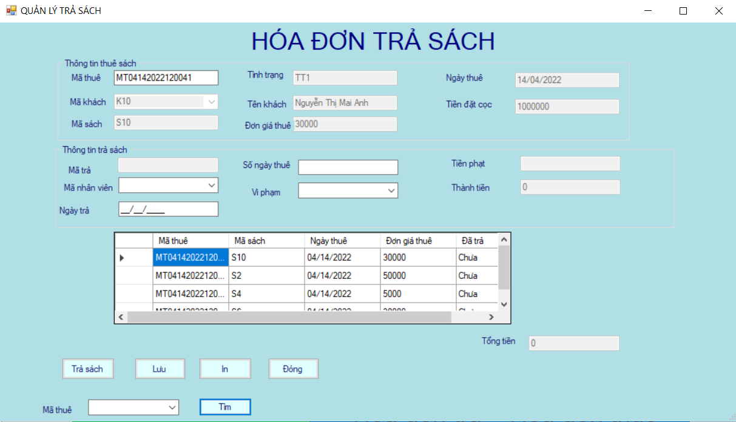

using System;

using System.Collections.Generic;

using System.ComponentModel;

using System.Data;

using System.Drawing;

using System.Linq;

using System.Text;

using System.Threading.Tasks;

using System.Windows.Forms;

using System.Data.SqlClient;

using COMExcel = Microsoft.Office.Interop.Excel;

namespace Quan_ly_thue_sach.Forms

{

public partial class FrmTraSach : Form

{

public FrmTraSach()

{

InitializeComponent();

}

DataTable tbltrasach;

private void FrmTraSach_Load(object sender, EventArgs e)

{

txtmasach.Enabled = false ;

txttenkhach.Enabled = false;

txtmathue.Enabled = true;

txtmatinhtrang.Enabled = false;

txtngaythue.Enabled = false;

txtmatra.Enabled = false;

txtdongiathue.Enabled = false;

txttiencoc.Enabled = false;

cbomakhach.Enabled= false;

txttongtien.Enabled = false;

txttienphat.Enabled = false;

txtthanhtien.Enabled = false;

txttienphat.Text = "0";

txttongtien.Text = "0";

Classes.Funtions.FillCombo("select Makhach,Tenkhach from tblKhach ", cbomakhach, "Makhach", "Tenkhach");

cbomakhach.SelectedIndex = -1;

Classes.Funtions.FillCombo("select MaNV from tblNV", cbomanhanvien, "MaNV", "MaNV");

cbomanhanvien.SelectedIndex = -1;

Classes.Funtions.FillCombo("select MaVP,TenVP from tblVipham", cbomavipham, "MaVP", "TenVP");

cbomavipham.SelectedIndex = -1;

Classes.Funtions.FillCombo("select Mathue from tblHDThue", cbomatthue, "Mathue", "Mathue");

cbomatthue.SelectedIndex = -1;

if (txtmathue.Text != "")

{

Load_ttHD();

btnin.Enabled = true;

}

Load_Datagridview();

}

private void Load_Datagridview()

{

string sql;

sql = "select b.Mathue, a.Masach, b.Ngaythue, a.Dongiathue, c.Datra from tblSach a, tblHDThue b,tblCTHDThue c where a.Masach=c.Masach and b.Mathue=c.Mathue and c.Datra=N'Chưa' and b.Mathue='" + txtmathue.Text + "' ";

tbltrasach = Classes.Funtions.GetDataToTable(sql);

dgirdtrasach.DataSource = tbltrasach;

dgirdtrasach.Columns[0].HeaderText = "Mã thuê";

dgirdtrasach.Columns[1].HeaderText = "Mã sách";

dgirdtrasach.Columns[2].HeaderText = "Ngày thuê";

dgirdtrasach.Columns[3].HeaderText = "Đơn giá thuê";

dgirdtrasach.Columns[4].HeaderText = "Đã trả";

dgirdtrasach.AllowUserToAddRows = false;

dgirdtrasach.EditMode = DataGridViewEditMode.EditProgrammatically;

}

private void Load_ttHD()

{

string str;

str = "select Ngaythue from tblHDThue where Mathue=N'" + txtmathue.Text + "'";

txtngaythue.Text = Classes.Funtions.ConvertDateTime(Classes.Funtions.GetFieldValues(str));

str = "select Makhach from tblHDThue where Mathue=N'" + txtmathue.Text + "'";

cbomakhach.Text = Classes.Funtions.GetFieldValues(str);

str = "select Tenkhach from tblKhach where Makhach=N'" + cbomakhach.Text + "'";

txttenkhach.Text = Classes.Funtions.GetFieldValues(str);

str = "select Tiendatcoc from tblHDThue where Mathue=N'" + txtmathue.Text + "'";

txttiencoc.Text = Classes.Funtions.GetFieldValues(str);

}

private void btntimkiem_Click(object sender, EventArgs e)

{

if (cbomatthue.Text == "")

{

MessageBox.Show("Bạn phải chọn một mã hóa đơn để tìm", "Thông báo", MessageBoxButtons.OK, MessageBoxIcon.Warning);

cbomatthue.Focus();

return;

}

txtmathue.Text = cbomatthue.SelectedValue.ToString();

Load_ttHD();

Load_Datagridview();

btnluu.Enabled = true;

btnin.Enabled = true;

cbomatthue.SelectedIndex = -1;

}

private void cbomatthue_DropDown(object sender, EventArgs e)

{

Classes.Funtions.FillCombo("SELECT Mathue FROM tblHDThue", cbomatthue, "Mathue", "Mathue");

cbomatthue.SelectedIndex = -1;

}

private void btntra_Click(object sender, EventArgs e)

{

btnluu.Enabled = true;

btnin.Enabled = false;

btntra.Enabled = false;

ResetValues();

txtmatra.Text = Classes.Funtions.CreateKey("HDT");

txtngaytra.Text = DateTime.Now.ToShortDateString();

dgirdtrasach.DataSource = null;

}

private void ResetValues()

{

txtmathue.Text = "";

txtmasach.Text = "";

cbomakhach.Text = "";

txtmatinhtrang.Text = "";

txttienphat.Text = "0";

txtdongiathue.Text = "0";

txtthanhtien.Text = "0";

txttiencoc.Text = "0";

txtngaythue.Text = "";

txttenkhach.Text = "";

txtdongiathue.Text = "";

cbomanhanvien.Text = "";

cbomavipham.Text = "";

}

private void ResetValuesSach()

{

txtmasach.Text = "";

txtdongiathue.Text = "0";

txtthanhtien.Text = "0";

txtsongaythue.Text = "0";

txttienphat.Text = "0";

}

private void dgirdtrasach_Click(object sender, EventArgs e)

{

if(tbltrasach.Rows.Count==0)

{

MessageBox.Show("Không có dữ liệu", "Thông báo", MessageBoxButtons.OK, MessageBoxIcon.Information);

return;

}

else

{

cbomakhach.Text = Classes.Funtions.GetFieldValues("select Makhach from tblHDThue where Mathue=N'" + txtmathue.Text + "'");

txttenkhach.Text = Classes.Funtions.GetFieldValues("select Tenkhach from tblKhach where Makhach=N'"+cbomakhach.Text+"'");

txtmasach.Text = dgirdtrasach.CurrentRow.Cells["Masach"].Value.ToString();

txtmatinhtrang.Text = Classes.Funtions.GetFieldValues("select MaTT from tblCTHDThue where Masach=N'" + txtmasach.Text + "' and Mathue=N'"+txtmathue.Text+"'" );

txtngaythue.Text = dgirdtrasach.CurrentRow.Cells["Ngaythue"].Value.ToString();

txtdongiathue.Text = Classes.Funtions.GetFieldValues("select Dongiathue from tblSach where Masach=N'" + txtmasach.Text + "'");

if(btntra.Enabled==false)

{

tinhngay();

double dgt, tp, thanhtien, songay;

dgt = Convert.ToDouble(txtdongiathue.Text);

tp = Convert.ToDouble(txttienphat.Text);

songay = Convert.ToDouble(txtsongaythue.Text);

thanhtien = dgt * songay + tp;

txtthanhtien.Text = thanhtien.ToString();

}

}

}

private void cbomavipham_SelectedValueChanged(object sender, EventArgs e)

{

txttienphat.Text = Classes.Funtions.GetFieldValues("select Tienphat from tblVipham where MaVP=N'"+cbomavipham.SelectedValue+"'");

}

private void tinhngay()

{

DateTime thue = new DateTime();

thue = Convert.ToDateTime(txtngaythue.Text);

DateTime tra = new DateTime();

tra = Convert.ToDateTime(txtngaytra.Text);

TimeSpan songay = tra - thue;

int sn = songay.Days;

txtsongaythue.Text = Convert.ToString(sn);

}

private void txtngaytra_KeyPress(object sender, KeyPressEventArgs e)

{

if(e.KeyChar==13)

{

tinhngay();

}

}

// In hóa đơn trả sách

private void btnin_Click(object sender, EventArgs e)

{

// Khởi động chương trình Excel

COMExcel.Application exApp = new COMExcel.Application();

COMExcel.Workbook exBook; //Trong 1 chương trình Excel có nhiều Workbook

COMExcel.Worksheet exSheet; //Trong 1 Workbook có nhiều Worksheet

COMExcel.Range exRange;

string sql;

int hang = 0, cot = 0;

DataTable tblthongtinsach, tbltttra;

exBook = exApp.Workbooks.Add(COMExcel.XlWBATemplate.xlWBATWorksheet);

exSheet = exBook.Worksheets[1];

// Định dạng chung

exRange = exSheet.Cells[1, 1];

exRange.Range["A1:B3"].Font.Size = 10;

exRange.Range["A1:Z300"].Font.Name = "Times new roman";

exRange.Range["A1:B3"].Font.Bold = true;

exRange.Range["A1:B3"].Font.ColorIndex = 5; //Màu xanh da trời

exRange.Range["A1:A1"].ColumnWidth = 7;

exRange.Range["B1:B1"].ColumnWidth = 20;

exRange.Range["C1:C1"].ColumnWidth = 25;

exRange.Range["C1:C1"].ColumnWidth = 15;

exRange.Range["A1:B1"].MergeCells = true;

exRange.Range["A1:B1"].HorizontalAlignment = COMExcel.XlHAlign.xlHAlignCenter;

exRange.Range["A1:B1"].Value = "Cửa hàng cho thuê sách_MỌT NHÓM";

exRange.Range["A2:B2"].MergeCells = true;

exRange.Range["A2:B2"].HorizontalAlignment = COMExcel.XlHAlign.xlHAlignCenter;

exRange.Range["A2:B2"].Value = "12 Chùa Bộc, Đống Đa, Hà Nội";

exRange.Range["A3:B3"].MergeCells = true;

exRange.Range["A3:B3"].HorizontalAlignment = COMExcel.XlHAlign.xlHAlignCenter;

exRange.Range["A3:B3"].Value = "Điện thoại: 0378588031";

exRange.Range["C4:E4"].Font.Size = 16;

exRange.Range["C4:E4"].Font.Name = "Times new roman";

exRange.Range["C4:E4"].Font.Bold = true;

exRange.Range["C4:E4"].Font.ColorIndex = 3;

exRange.Range["C4:E4"].MergeCells = true;

exRange.Range["C4:E4"].HorizontalAlignment = COMExcel.XlHAlign.xlHAlignCenter;

exRange.Range["C4:E4"].Value = "HÓA ĐƠN TRẢ SÁCH";

// biểu diến thông tin chung của hóa đơn

sql = "select b.Matra,b.MaNV,b.Ngaytra,b.Tongtien,c.TenNV from tblCTHDTra a, tblHDTra b, tblNV c, tblCTHDThue d where a.Matra=b.Matra and c.MaNV=b.MaNV and b.Matra=N'" + txtmatra.Text + "'";

tbltttra = Classes.Funtions.GetDataToTable(sql);

exRange.Range["B6:C9"].Font.Size = 12;

exRange.Range["B6:B6"].Value = "Mã trả sách:";

exRange.Range["C6:E6"].MergeCells = true;

exRange.Range["C6:E6"].Value = tbltttra.Rows[0][0].ToString();

exRange.Range["B7:B7"].Value = "Mã nhân viên:";

exRange.Range["C7:E7"].MergeCells = true;

exRange.Range["C7:E7"].Value = tbltttra.Rows[0][1].ToString();

exRange.Range["B8:B8"].Value = "Tổng tiền:";

exRange.Range["C8:E8"].MergeCells = true;

exRange.Range["C8:E8"].Value = tbltttra.Rows[0][3].ToString();

//Lấy thông tin trả sách

sql = "select a.Masach, c.Tensach,a.MaVP, a.Thanhtien from tblCTHDTra a, tblHDTra b, tblSach c where a.Matra=b.Matra and a.Masach=c.Masach and a.Matra=N'" + txtmatra.Text + "'";

tblthongtinsach = Classes.Funtions.GetDataToTable(sql);

//Tạo dòng tiêu đề bảng

exRange.Range["A11:F11"].Font.Bold = true;

exRange.Range["A11:F11"].HorizontalAlignment = COMExcel.XlHAlign.xlHAlignCenter;

exRange.Range["C11:F11"].ColumnWidth = 12;

exRange.Range["A11:A11"].Value = "STT";

exRange.Range["B11:B11"].Value = "Mã sách";

exRange.Range["C11:C11"].Value = "Tên sách";

exRange.Range["D11:D11"].Value = "Vi phạm";

exRange.Range["E11:E11"].Value = "Thành tiền";

for (hang = 0; hang < tblthongtinsach.Rows.Count; hang++)

{

//Điền số thứ tự vào cột 1 từ dòng 12

exSheet.Cells[1][hang + 12] = hang + 1;

for (cot = 0; cot < tblthongtinsach.Columns.Count; cot++)

{

exSheet.Cells[cot + 2][hang + 12] = tblthongtinsach.Rows[hang][cot].ToString();

if (cot == 3) exSheet.Cells[cot + 2][hang + 12] = tblthongtinsach.Rows[hang][cot].ToString();

}

//Điền thông tin hàng từ cột thứ 2, dòng 12

}

string thanhtien;

thanhtien = Classes.Funtions.GetFieldValues("select sum(Thanhtien) from tblCTHDTra where Matra=N'" + txtmatra.Text + "'");

double tt, tht;

tt = Convert.ToDouble(txttongtien.Text);

tht = Convert.ToDouble(thanhtien);

exRange = exSheet.Cells[cot][hang + 14];

exRange.Font.Bold = true;

exRange.Value2 = "Tổng thành tiền:";

exRange = exSheet.Cells[cot + 1][hang + 14];

exRange.Font.Bold = true;

exRange.Value2 = tht.ToString();

exRange = exSheet.Cells[1][hang + 15]; //Ô A1

exRange.Range["A1:F1"].MergeCells = true;

exRange.Range["A1:F1"].Font.Bold = true;

exRange.Range["A1:F1"].Font.Italic = true;

exRange.Range["A1:F1"].HorizontalAlignment = COMExcel.XlHAlign.xlHAlignRight;

exRange.Range["A1:F1"].Value = "Bằng chữ: " + Classes.Funtions.ChuyenSoSangChu(tbltttra.Rows[0][3].ToString());

exRange = exSheet.Cells[4][hang + 18];

exRange.Range["A1:C1"].MergeCells = true;

exRange.Range["A1:C1"].Font.Italic = true;

DateTime d = Convert.ToDateTime(tbltttra.Rows[0][2]);

exRange.Range["A1:C1"].HorizontalAlignment = COMExcel.XlHAlign.xlHAlignCenter;

exRange.Range["A1:C1"].Value = "Hà Nội, ngày " + d.Day + " tháng " + d.Month + " năm " + d.Year;

exRange.Range["A2:C2"].MergeCells = true;

exRange.Range["A2:C2"].Font.Italic = true;

exRange.Range["A2:C2"].HorizontalAlignment = COMExcel.XlHAlign.xlHAlignCenter;

exRange.Range["A2:C2"].Value = "Nhân viên thực hiện";

exRange.Range["A6:C6"].MergeCells = true;

exRange.Range["A6:C6"].Font.Italic = true;

exRange.Range["A6:C6"].HorizontalAlignment = COMExcel.XlHAlign.xlHAlignCenter;

exRange.Range["A6:C6"].Value = tbltttra.Rows[0][4];

exSheet.Name = "Hóa đơn trả sách";

exApp.Visible = true;

ResetValues();

btntra.Enabled = true;

btnluu.Enabled = false;

btnin.Enabled = false;

txtmathue.Enabled = true;

txtmathue.Text = "";

txtmatra.Text = "";

cbomanhanvien.SelectedIndex = -1;

txttongtien.Text = "0";

}

private void btndong_Click(object sender, EventArgs e)

{

this.Close();

}

private void btnluu_Click(object sender, EventArgs e)

{

string sql;

double tong;

double tongmoi;

sql = "select Matra from tblHDTra where Matra=N'"+txtmatra.Text+"'";

if (!Classes.Funtions.Checkkey(sql)) // nếu mã hóa đơn không trùng hóa tiến hành lưu được nhiều mã

{

if (cbomanhanvien.Text.Length == 0)

{

MessageBox.Show("Bạn phải nhập nhân viên", "Thông báo", MessageBoxButtons.OK, MessageBoxIcon.Warning);

cbomanhanvien.Focus();

return;

}

sql = "INSERT INTO tblHDTra(Matra,Mathue, Ngaytra, MaNV, Tongtien) VALUES(N'" + txtmatra.Text.Trim() + "',N'"+txtmathue.Text.Trim()+"' ,'" + txtngaytra.Text.Trim() + "',N'" + cbomanhanvien.SelectedValue + "','" + txttongtien.Text + "')";

Classes.Funtions.RunSQL(sql);

}

sql = "insert into tblCTHDTra(Matra, Masach, MaVP, Thanhtien) values(N'" + txtmatra.Text.Trim() + "', N'" + txtmasach.Text + "', N'" + cbomavipham.SelectedValue.ToString() + "', N'" + txtthanhtien.Text + "')";

Classes.Funtions.RunSQL(sql);

//Cập nhật lại số lượng cho bảng Sách Truyện

sql = "update tblSach set Soluong=Soluong+1 where Masach=N'" + txtmasach.Text + "'";

Classes.Funtions.RunSQL(sql);

sql = "update tblCTHDThue set Datra=N'Rồi' where Masach=N'" + txtmasach.Text + "' and Mathue=N'" + txtmathue.Text + "' ";

Classes.Funtions.RunSQL(sql);

Load_Datagridview();

// Cập nhật lại tổng tiền cho hóa đơn

tong = Convert.ToDouble(Classes.Funtions.GetFieldValues("SELECT Tongtien FROM tblHDTra WHERE Matra = N'" + txtmatra.Text + "'and Mathue= '" + txtmathue.Text + "'"));

tongmoi = tong + Convert.ToDouble(txtthanhtien.Text); //tổng mới = tổng cũ + thành tiền

sql = "UPDATE tblHDTra SET Tongtien =" + tongmoi + " WHERE Matra = N'" + txtmatra.Text + "'"; //update vào bảng hóa đơn trả

Classes.Funtions.RunSQL(sql);

txttongtien.Text = tongmoi.ToString();

ResetValuesSach();

btnin.Enabled = true;

}

private void txtthanhtien_KeyPress(object sender, KeyPressEventArgs e)

{

if (((e.KeyChar >= '0') && (e.KeyChar <= '9')) || (Convert.ToInt32(e.KeyChar) == 8))

e.Handled = false;

else e.Handled = true;

}

private void txtsongaythue_TextChanged(object sender, EventArgs e)

{

double sn, tp, dg, tt;

if (txtsongaythue.Text == "")

sn = 0;

else

sn = Convert.ToDouble(txtsongaythue.Text);

if (txttienphat.Text == "")

tp = 0;

else

tp = Convert.ToDouble(txttienphat.Text);

if (txtdongiathue.Text == "")

dg = 0;

else

dg = Convert.ToDouble(txtdongiathue.Text);

tt = sn * dg + tp;

txtthanhtien.Text = tt.ToString();

}

private void txttienphat_TextChanged(object sender, EventArgs e)

{

double sn, tp, dg, tt;

if (txtsongaythue.Text == "")

sn = 0;

else

sn = Convert.ToDouble(txtsongaythue.Text);

if (txttienphat.Text == "")

tp = 0;

else

tp = Convert.ToDouble(txttienphat.Text);

if (txtdongiathue.Text == "")

dg = 0;

else

dg = Convert.ToDouble(txtdongiathue.Text);

tt = sn * dg + tp;

txtthanhtien.Text = tt.ToString();

}

}

}

1. **Tính Thành tiền trong bảng Chi tiết trả sách bằng Đơn giá thuê * Số ngày thuê + Tiền phạt ( nếu có ).**
2. **Tìm kiếm Sách truyện theo tiêu chí: Tên sách, Lĩnh vực, Tác giả, NXB.**

Phân tích câu hỏi: Cần thông tin của các sách theo tiêu chí tên sách, lĩnh vực, tác giả, nxb. Thông tin hiển thị là những sách có điều kiện tên sách, lĩnh vực, tác giả, nxb của sách trùng với thông tin nhập vào.

Mục tiêu: Nhập vào  tên sách , lĩnh vực, tác giả, nhà xuất bản sẽ xuất hiện danh sách cần tìm kiếm ở datagridview.

* Code xử lý:

private void btntimkiem_Click(object sender, EventArgs e)

{

string sql;

if ((cbonxb.Text == "") && (cbotacgia.Text == "") && (cbo.Text == "") && (txttensach.Text == ""))

{

MessageBox.Show("Hãy nhập một điều kiện tìm kiếm!!!", "Yêu cầu ...", MessageBoxButtons.OK, MessageBoxIcon.Warning);

return;

}

sql = "SELECT * FROM tblSach WHERE 1=1";

if (txttensach.Text != "")

sql = sql + " AND Tensach Like N'%" + txttensach.Text + "%'";

if (cbo.Text != "")

sql = sql + " AND Malinhvuc Like N'%" + cbo.SelectedValue + "%'";

if (cbotacgia.Text != "")

sql = sql + " AND Matacgia Like N'%" + cbotacgia.SelectedValue + "%'";

if (cbonxb.Text != "")

sql = sql + " AND MaNXB Like N'%" + cbonxb.SelectedValue + "%'";

dtTuan = Funtions.GetDataToTable(sql);

if (dtTuan.Rows.Count == 0)

MessageBox.Show("Không có bản ghi thỏa mãn điều kiện!!!", "Thông báo", MessageBoxButtons.OK, MessageBoxIcon.Warning);

else

MessageBox.Show("Có " + dtTuan.Rows.Count + " bản ghi thỏa mãn điều kiện!!!", "Thông báo", MessageBoxButtons.OK, MessageBoxIcon.Warning);

dgr.DataSource = dtTuan;

Load_DataGridView();

btntimkiem.Enabled = false;

cbonxb.Enabled = false;

cbotacgia.Enabled = false;

txttensach.Enabled = false;

cbo.Enabled = false;

}

1. **Tìm kiếm Nhân viên theo tiêu chí: Tên nhân viên, ca làm, giới tính.**

Phân tích câu hỏi: Cần thông tin của các nhân viên theo tiêu chí Tên nhân viên, Ca làm, Giới tính. Thông tin hiển thị là những nhân viên có điều kiện Tên nhân viên, Ca làm, Giới tính của sách trùng với thông tin nhập vào.

Mục tiêu: Nhập vào Tên nhân viên, Ca làm, Giới tính sẽ xuất hiện danh sách cần tìm kiếm ở datagridview

* Code xử lý

private void btnTimkiem_Click(object sender, EventArgs e)

{

string sql;

if ((txtTennv.Text == "") && (cboCalam.Text == "") && (cboGioitinh.Text == ""))

{

MessageBox.Show("Hãy nhập một điều kiện tìm kiếm!!!", "Thông báo", MessageBoxButtons.OK, MessageBoxIcon.Warning);

return;

}

sql = "SELECT * FROM tblNV WHERE 1=1 ";

if (txtTennv.Text != "")

{

sql = sql + " AND TenNV LIKE N'%"+txtTennv.Text+"%'";

}

if (cboCalam.Text != "")

{

string sql1, ma;

sql1 = "SELECT Maca FROM tblCalam WHERE Tenca = N'" + cboCalam.Text + "'";

ma = Funtions.GetFieldValues(sql1);

sql = sql + " AND Maca = N'" + ma + "'";

}

if (cboGioitinh.Text != "")

{

sql = "select * from tblNV where Gioitinh = N'" + cboGioitinh.Text + "'";

}

tblNV = Funtions.GetDataToTable(sql);

dataGridTKNV.DataSource = tblNV;

if (tblNV.Rows.Count == 0)

MessageBox.Show("Không có bản ghi thỏa mãn điều kiện!!!", "Thông báo", MessageBoxButtons.OK, MessageBoxIcon.Warning);

else

MessageBox.Show("Có" + tblNV.Rows.Count + " bản ghi thỏa mãn điều kiện!!!", "Thông báo", MessageBoxButtons.OK, MessageBoxIcon.Warning);

ResetValues();

btnTimlai.Enabled = true;

}

1. **Báo cáo danh sách các sách truyện đang được thuê chưa trả.**

Phân tích câu hỏi: Cần thông tin của các sách được thuê chưa trả theo tháng, năm. Thông tin hiển thị là những sách có điều kiện Đã trả = chưa và tháng, năm thuê của sách đó trùng với tháng, năm nhập vào.

Liên quan 3 bảng: tblCTHDThue, tblHDThue , tblSach

Mục tiêu: Nhập vào thời gian(Tháng, Năm) Từ đó hiển thị ra danh sách những sách được thuê chưa trả theo thời gian đã chọn.

* Code xử lý:

private void btnbaocao_Click(object sender, EventArgs e)

{

string sql;

if (txtthang.Text == "")

{

MessageBox.Show("Nhập 1 tháng cụ thể để hiển thị.", "Thôngbáo", MessageBoxButtons.OK, MessageBoxIcon.Error);

txtthang.Focus();

return;

}

if (txtnam.Text == "")

{

MessageBox.Show("Bạn phải nhập năm.", "Thông báo",MessageBoxButtons.OK, MessageBoxIcon.Error);

txtnam.Focus();

return;

}

sql = "SELECT a.Masach,a.Tensach, a.Maloai, a.Malinhvuc,a.Matacgia, a.MaNXB, a.Mangonngu, a.Sotrang, a.Giasach, a.Soluong, b.MaTT, b.Datra, c.Ngaythue FROM tblSach a join tblCTHDThue b on a.Masach = b.Masach JOIN tblHDThue c on c.Mathue=b.Mathue where b.Datra=N'Chưa' And Year(c.Ngaythue)='" + txtnam.Text + "' And Month(c.Ngaythue)='" + txtthang.Text + "'";

bc= Classes.Funtions.GetDataToTable(sql);

if (bc.Rows.Count == 0)

MessageBox.Show("Không có bản ghi thỏa mãn điều kiện!",

"Thông báo", MessageBoxButtons.OK, MessageBoxIcon.Information);

else

MessageBox.Show("Có " + bc.Rows.Count + " bản ghi thỏa mãn điều kiện!", "Thông báo", MessageBoxButtons.OK,

MessageBoxIcon.Information);

dgr.DataSource = bc;

txtthang.Enabled = false;

txtnam.Enabled = false;

btnbaocao.Enabled = false;

btnboqua.Enabled = true;

btnin.Enabled = true;

}

1. **Báo cáo tổng tiền cho thuê thu được của cửa hàng theo tháng, quý, năm.**
2. **Báo cáo danh sách 5 sách truyện đạt doanh thu nhiều nhất.**

using System;

using System.Collections.Generic;

using System.ComponentModel;

using System.Data;

using System.Drawing;

using System.Linq;

using System.Text;

using System.Threading.Tasks;

using System.Windows.Forms;

using System.Data.SqlClient;

using COMExcel = Microsoft.Office.Interop.Excel;

namespace Quan_ly_thue_sach.Forms

{

public partial class FrmBaocaotop5doanhthu : Form

{

public FrmBaocaotop5doanhthu()

{

InitializeComponent();

}

DataTable tblbcdt;

private void FrmBaocaotop5doanhthu_Load(object sender, EventArgs e)

{

ResetValues();

dgridbaocao.DataSource = null;

btnin.Enabled = false;

btntimlai.Enabled = false;

}

private void ResetValues()

{

foreach (Control Ctl in this.Controls)

if (Ctl is TextBox)

Ctl.Text = "";

txtnam.Focus();

}

private void btnhienthi_Click(object sender, EventArgs e)

{

if (txtnam.Text.Trim().Length == 0)

{

MessageBox.Show("Bạn phải nhập năm", "Thông báo", MessageBoxButtons.OK, MessageBoxIcon.Information);

txtnam.Focus();

return;

}

string sql;

sql = "select top 5 a.Masach,c.Tensach, sum(a.Thanhtien) as DoanhThu FROM tblCTHDTra as a, tblHDTra as b,tblSach as c WHERE a.Matra = b.Matra and a.Masach=c.Masach and YEAR(b.Ngaytra) = '" + txtnam.Text.Trim() +"' group by a.Masach,c.Tensach order by DoanhThu desc";

tblbcdt = Classes.Funtions.GetDataToTable(sql);

if (tblbcdt.Rows.Count == 0)

{

MessageBox.Show("Không có bản ghi thỏa mãn điều kiện!!!", "Thông báo", MessageBoxButtons.OK, MessageBoxIcon.Warning);

return;

}

else

MessageBox.Show("Có " + tblbcdt.Rows.Count + " bản ghi thỏa mãn điều kiện!!!", "Thông báo", MessageBoxButtons.OK, MessageBoxIcon.Information);

Load_DatagridView();

}

private void Load_DatagridView()

{

dgridbaocao.DataSource = tblbcdt;

dgridbaocao.Columns[0].HeaderText = "Mã sách";

dgridbaocao.Columns[1].HeaderText = "Tên sách";

dgridbaocao.Columns[2].HeaderText = "Doanh Thu";

dgridbaocao.Columns[0].Width = 100;

dgridbaocao.Columns[1].Width = 100;

dgridbaocao.Columns[2].Width = 100;

dgridbaocao.AllowUserToAddRows = false;

dgridbaocao.EditMode = DataGridViewEditMode.EditProgrammatically;

btntimlai.Enabled = true;

btnin.Enabled = true;

}

private void btntimlai_Click(object sender, EventArgs e)

{

ResetValues();

dgridbaocao.DataSource = null;

btntimlai.Enabled = false;

btnin.Enabled = false;

}

private void btnin_Click(object sender, EventArgs e)

{

if (txtnam.Text.Trim().Length == 0)

{

MessageBox.Show("Bạn phải nhập năm", "Thông báo", MessageBoxButtons.OK, MessageBoxIcon.Information);

txtnam.Focus();

return;

}

COMExcel.Application exApp = new COMExcel.Application();

COMExcel.Workbook exBook;

COMExcel.Worksheet exSheet;

COMExcel.Range exRange;

string sql;

int hang = 0, cot = 0;

DataTable danhsach;

exBook = exApp.Workbooks.Add(COMExcel.XlWBATemplate.xlWBATWorksheet);

exSheet = exBook.Worksheets[1];

exRange = exSheet.Cells[1, 1];

exRange.Range["A1:Z300"].Font.Name = "Times new roman";

exRange.Range["A1:B3"].Font.Size = 10;

exRange.Range["A1:B3"].Font.Bold = true;

exRange.Range["A1:B3"].Font.ColorIndex = 5;

exRange.Range["A1:A1"].ColumnWidth = 7;

exRange.Range["B1:B1"].ColumnWidth = 15;

exRange.Range["A1:B1"].MergeCells = true;

exRange.Range["A1:B1"].HorizontalAlignment = COMExcel.XlHAlign.xlHAlignCenter;

exRange.Range["A1:B1"].Value = "Cửa hàng cho thuê sách_MỌT NHÓM";

exRange.Range["A2:B2"].MergeCells = true;

exRange.Range["A2:B2"].HorizontalAlignment = COMExcel.XlHAlign.xlHAlignCenter;

exRange.Range["A2:B2"].Value = "12 Chùa Bộc, Đống Đa, Hà Nội";

exRange.Range["A3:B3"].MergeCells = true;

exRange.Range["A3:B3"].HorizontalAlignment = COMExcel.XlHAlign.xlHAlignCenter;

exRange.Range["A3:B3"].Value = "Điện thoại: 0378588031";

exRange.Range["D2:H2"].Font.Size = 15;

exRange.Range["D2:H2"].Font.Bold = true;

exRange.Range["D2:H2"].Font.ColorIndex = 3;

exRange.Range["D2:H2"].MergeCells = true;

exRange.Range["D2:H2"].HorizontalAlignment = COMExcel.XlHAlign.xlHAlignCenter;

exRange.Range["D2:H2"].Value = "BÁO CÁO TOP 5 SẢN PHẨM ĐẠT DOANH THU CAO NHẤT";

sql = "select top 5 a.Masach,c.Tensach, sum(a.Thanhtien) as DoanhThu FROM tblCTHDTra as a, tblHDTra as b,tblSach as c WHERE a.Matra = b.Matra and a.Masach=c.Masach and (YEAR(b.Ngaytra) = '" + txtnam.Text.Trim() + "') group by a.Masach,c.Tensach order by DoanhThu desc";

danhsach = Classes.Funtions.GetDataToTable(sql);

exRange.Range["D5:G5"].Font.Bold = true;

exRange.Range["D5:G5"].HorizontalAlignment = COMExcel.XlHAlign.xlHAlignCenter;

exRange.Range["D5:D5"].ColumnWidth = 12;

exRange.Range["E5:E5"].ColumnWidth = 11;

exRange.Range["F5:F5"].ColumnWidth = 23;

exRange.Range["G5:G5"].ColumnWidth = 23;

exRange.Range["D5:D5"].Value = "STT";

exRange.Range["E5:E5"].Value = "Mã sách";

exRange.Range["F5:F5"].Value = "Tên sách";

exRange.Range["G5:G5"].Value = "Doanh Thu";

for (hang = 0; hang < danhsach.Rows.Count; hang++)

{

exSheet.Cells[4][hang + 6] = hang + 1;

for (cot = 0; cot < tblbcdt.Columns.Count; cot++)

{

exSheet.Cells[cot + 5][hang + 6] = tblbcdt.Rows[hang][cot].ToString();

if (cot == 3) exSheet.Cells[cot + 5][hang + 6] = tblbcdt.Rows[hang][cot].ToString();

}

}

exRange = exSheet.Cells[4][hang + 8];

exRange.Range["D1:F1"].MergeCells = true;

exRange.Range["D1:F1"].Font.Italic = true;

exRange.Range["D1:F1"].HorizontalAlignment = COMExcel.XlHAlign.xlHAlignCenter;

exRange.Range["D1:F1"].Value = "Hà Nội, Ngày " + DateTime.Now.ToShortDateString();

exSheet.Name = "Báo cáo";

exApp.Visible = true;

}

private void btndong_Click(object sender, EventArgs e)

{

this.Close();

}

}

}

# **KẾT LUẬN**

Việc xây dựng chương trình quản lý giúp cho cửa hàng thuê sách đáp ứng được những nhu cầu thiết thực hiện nay cũng như nhu cầu của quản lý và nhân viên trong việc quản lý hàng hóa, quản lý việc thuê, trả sách của cửa hàng, thống kê được các báo cáo.

Nhờ có phần mềm quản lý cho thuê sách và mọi thông tin về sản phẩm, nhân viên, khách hàng, các hóa đơn đều được lưu trữ đồng bộ trên hệ thống giúp cho việc tra cứu, cập nhật, giám sát được diễn ra nhanh chóng và hiệu quá hơn. Ngoài ra, việc báo cáo cũng được thực hiện chính xác từ những số liệu và thông tin cụ thể được cập nhật đều đặn hàng ngày. Từ đó hạn chế tối đa những sai sót không đáng có trong quá trình quản lý.